**МИНИСТЕРСТВО ОБРАЗОВАНИЯ И НАУКИ РФ**

Федеральное государственное автономное образовательное учреждение высшего образования

**НАЦИОНАЛЬНЫЙ ИССЛЕДОВАТЕЛЬСКИЙ**

**ТОМСКИЙ ПОЛИТЕХНИЧЕСКИЙ УНИВЕРСИТЕТ**

Школа: Инженерная школа робототехники и информационных технологий

Направление: Информационные системы и технологии

Отделение: Информационные технологии

Отчет по лабораторной работе №4 по дисциплине

«Программирование мобильных устройств и встраиваемых систем»

Выполнил:

Студент группы 8И6А _________________ Ким П.А.

Проверил:

Ассистент ОИТ _________________ Погребной А.В.

Томск 2020

# Задание

Ознакомиться с примером в модуле lab4.

Все задания подразумевают продолжение выполнение задания из Лабораторной работы №3.

Хранить группы в БД. Сохранять в SharedPreferences позицию списка, чтобы после перезапуска приложения список сохранял своё состояние.

# Ход работы

Доработка в данном приложении является в том, что теперь данные приложения не теряются при его перезапуске:

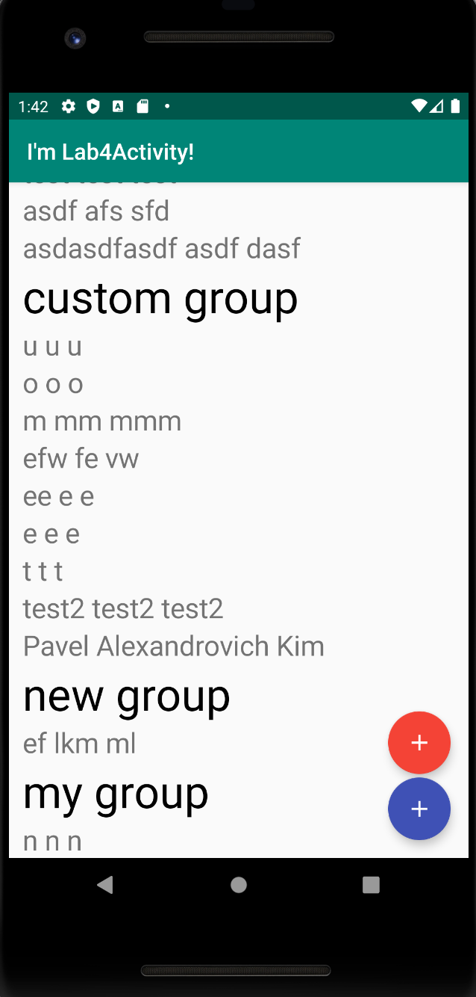

Рисунок 2 – Начальный вид экрана

При выходе и повторном запуске приложения все записи остаются:

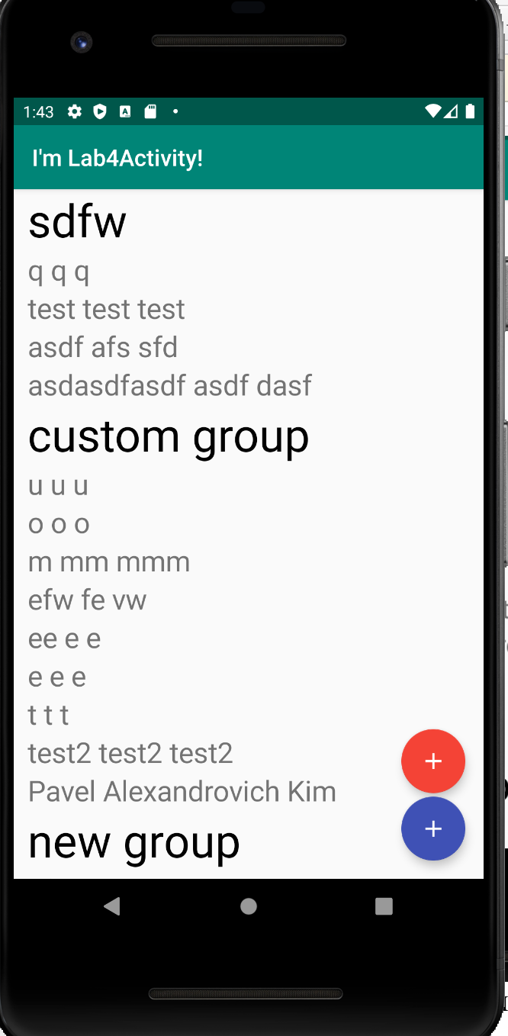

Рисунок 3 – Вид приложения

# Вывод

В результате выполнения данной лабораторной работы было доработано приложение из предыдущей лабораторной работы. Теперь все студенты, которые заносятся в приложение, остаются в нем даже при перезапуске.